2023年湘潭市初中学业水平考试
生物学试题卷
亲爱的同学：
这份试卷将展示你两年学习生物学的成果，相信你一定能够交上一份满意的答卷！
试卷包括选择题、判断题、连线题和简答题，共8页。
答题前请你将答题卡上的考生信息填写清楚，考试时要将答案全部填写在答题卡上。
考试结束时，请将你的试题卷、答题卡及草稿纸整理好，放在座位桌面上。
希望这份试卷能够伴你度过紧张、充实、愉快的90分钟，力争获得100分！
一、选择题：（每小题2分，共50分）以下各题均只有一个最佳答案，请将所选答案的代号用2B铅笔填涂在答题卡上。
1. 下列不属于生命现象的是（ ）
A. 机器人翩翩起舞 B. 运动后汗流浃背
C. 秋季落叶纷飞 D. 夏季蝉鸣鸟叫
2. 植物煮水染布是常见的古老染布方式，其中一个重要的环节是将栀子果或其他植物煮沸后制成染液。染液的提取过程主要破坏了植物细胞的（ ）
A 细胞壁 B. 细胞膜 C. 细胞质 D. 细胞核
3. 下列不属于单细胞生物的是（ ）
A. 衣藻 B. 草履虫 C. 水蚤 D. 细菌
4. 使用显微镜观察洋葱鳞片叶内表皮细胞的临时装片时，下列说法错误的是（ ）
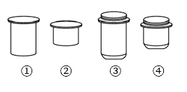
A. ①②镜头为目镜，③④镜头为物镜
B. 想看到尽可能多的细胞，应选择镜头组合①④
C. 为了让视野中的物像更加清晰，应调节细准焦螺旋
D. 显微镜下观察到细胞质顺时针方向流动，玻片标本中细胞质的实际流动方向是逆时针
5. 为探究大豆种子萌发的环境条件，某实验小组将150粒大豆种子随机均分为3组进行实验（除探究条件外，其他环境条件均相同且适宜），结果如图所示。据图分析正确的是（ ）
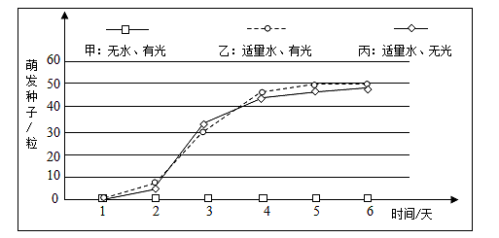
A. 甲组和乙组形成对照，说明种子萌发需要水
B. 乙组和丙组形成对照，说明种子萌发需要光
C. 大豆种子开始萌发时，营养物质来自于胚乳
D. 此实验说明大豆种子萌发与空气无关
6. 生长在水田、池塘中的满江红，是一种优良的绿肥和饲料。它具有根、茎、叶的分化，用孢子繁殖。据此判断，下列植物与满江红相似程度最高的是（ ）
A. 水绵 B. 肾蕨 C. 油松 D. 玉米
7. 利用如图所示的实验装置来验证植物的呼吸作用，下列说法错误的是（ ）
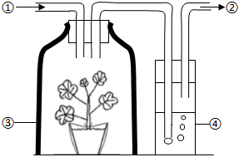
A. 装置③应置于黑暗环境中
B. 通入空气①前应去除其中二氧化碳
C. 排出的气体②中，氧气含量高于①
D. 装置④中澄清的石灰水会变浑浊
8. 下列有关消化和吸收的说法错误的是（ ）
A. 胆汁中的消化酶可以乳化脂肪
B. 唾液既有消化作用，又有免疫功能
C. 小肠内有多种消化液，是消化的主要场所
D. 大肠能吸收部分水、无机盐和维生素
9. 生命不息，呼吸不止，人体与外界的气体交换与胸廓及肺的变化密切相关。图一表示呼吸时肺内气压的变化，图二表示呼吸时胸腔底部膈肌所处的两种状态，图三表示肺泡与外界及毛细血管之间的气体交换。下列叙述正确的是（ ）
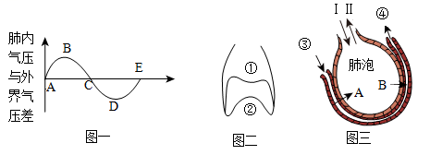
A. 图一A→B→C段表示呼气，图二中膈顶的位置由①→②
B. 图一D→E段表示肺内气压逐渐增大，此时人体处于吸气状态
C. 图三中气体Ⅰ和Ⅱ的进出，通过呼吸作用来实现
D. 图三中血液流经肺泡后，由动脉血变成了静脉血
10. 下列有关心脏与血液循环的叙述错误的是（ ）
A. 心肌收缩能为血液循环提供动力
B. 肺循环是从右心室出发，流回左心房
C. 房室间的瓣膜可以防止血液倒流
D. 心房内流静脉血，心室内流动脉血
11. 眼和耳是人体重要的感觉器官，下列叙述错误的是（ ）
A. 人的听觉是在耳蜗内形成的
B. 遇到巨大声响时应迅速闭嘴、堵耳
C. 在强光下，瞳孔会缩小
D. 近视眼可以配戴凹透镜加以矫正
12. 正常人体内的氧气和二氧化碳含量处于动态平衡，这与机体的调节过程有关。当流经主动脉的血液中二氧化碳含量上升时，主动脉中的感受器感知这一变化并产生神经冲动，神经冲动沿着传入神经传到②，最终使③和④收缩和舒张的频率加快，从而提高排出二氧化碳的效率。下列叙述错误的是（ ）
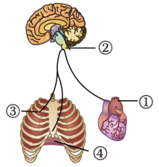
A. 反射弧中的①为感受器
B. 反射弧中的③和④为效应器
C. 该反射弧神经中枢②位于大脑皮层
D. 该反射为简单反射
13. 王大爷的身体出现了如下症状：多尿、多饮、多食，尿液中出现大量泡沫，且蚂蚁喜食。王大爷身体内可能发生病变的部位是（ ）
A. 胰岛 B. 垂体 C. 甲状腺 D. 肾上腺
14. 口味虾、嗦螺因其味道鲜美、独特，成为了舌尖上的美食。虾和螺分别属于（ ）
A. 环节动物、腔肠动物 B. 节肢动物、软体动物
C. 节肢动物、扁形动物 D. 环节动物、软体动物
15. 以下生物与其气体交换部位匹配错误的是（ ）
A. 鱼——鳃 B. 青蛙——皮肤和肺 C. 鳖——肺 D. 丹顶鹤——肺和气囊
16. 深蹲起是一种锻炼人体下肢力量的运动形式，在锻炼腿部力量的同时，也能提高人体的心肺功能。下列有关叙述错误的是（ ）
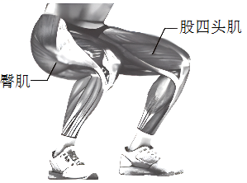
A. 股四头肌的肌腹部分主要由肌肉组织组成
B. 深蹲起时，膝关节起到支点的作用
C. 深蹲后起身过程中，股四头肌舒张、臀肌收缩
D. 深蹲起动作所需的能量来自细胞内线粒体的呼吸作用
17. 自古有“鸿雁传书”、“飞鸽传信”等传递信息的方式。有关鸿雁、飞鸽的描述错误的是（ ）
A. 鸿雁、飞鸽都属于鸟类，体温恒定，体内受精
B. “鸿雁传书”、“飞鸽传信”属于学习行为
C. 鸿雁、飞鸽传递信息的行为一旦形成，就不会改变
D. “鸿雁传书”、“飞鸽传信”是建立在遗传因素基础上的行为
18. 下列有关甜酒制作过程与原理或目的对应错误的是（ ）
A. 将糯米蒸熟——高温杀死杂菌及将糯米熟化
B. 将酒曲与糯米拌匀——接种酵母菌等菌种
C. 将糯米饭压实——提供无氧环境，抑制细菌的生长和繁殖
D. 将制作的糯米饭放在温暖处——提供发酵时所需的适宜温度
19. 我国科学家通过核移植技术成功克隆出了“中中”和“华华”两只猕猴，培育过程如图。下列叙述正确的是（ ）
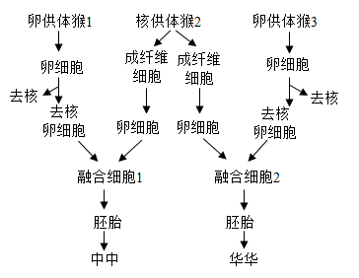
A. 克隆技术属于有性生殖
B. “中中”和“华华”与卵供体猴更加相像
C. “中中”和“华华”是由受精卵发育形成的
D. “中中”和“华华”的性别相同
20. 生物通过生殖和发育，使得生命在生物圈中世代延续，生生不息。下列有关生物生殖和发育的叙述正确的是（ ）
A. 嫁接属于无性生殖，其后代同时具有接穗和砧木的遗传特性
B. 家蚕、蝗虫的发育都经过了卵、幼虫、蛹、成虫四个时期
C. 青蛙的生殖发育特点是体内受精、变态发育
D. 鸟卵的卵细胞由卵黄膜、卵黄及胚盘组成
21. 水稻是重要的粮食作物，科研人员在水稻培育中心开展了对水稻内控制淀粉积累基因（用A、a表示）功能的相关研究。下列叙述错误的是（ ）
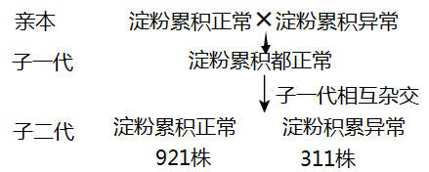
A. 淀粉积累正常是显性性状
B. 子一代个体的基因组成都为Aa
C. 子二代淀粉积累正常的个体中基因组成为Aa的理论上有614株
D. 子二代个体中纯种个体理论上有307株
22. 现代遗传学认为，染色体是遗传物质的主要载体。如图为唐氏综合征（又叫21三体综合征，即患者比正常人多了一条21号染色体）患者体细胞内染色体的组成。下列叙述错误的是（ ）
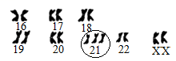
A. 染色体是由DNA和蛋白质组成
B. 正常人体体细胞内染色体是成对存在
C. 该患者体细胞内染色体组成为44+XX
D. 据图判断该患者的性别为女性
23. 下列有关生物进化的叙述中错误的是（ ）
A. 比较法是研究生物进化过程中常用的方法
B. 化石是研究生物进化过程最有力的证据
C. 哺乳类和鸟类是由古代爬行类进化而来
D. 生物变异和进化的方向都是定向的
24. 防疫知识讲座中，常常提到“要提高自身免疫能力”，下列器官与免疫无关的是（ ）
A. 淋巴结 B. 肾上腺 C. 胸腺 D. 脾
25. 了解一些安全用药的常识和急救的方法非常重要。下列有关安全用药、急救与健康的叙述错误的是（ ）
A. 家庭小药箱内的药物要定期检查和更换，防止服用过期的药品
B. 用人工呼吸的方法救助溺水者时，应保持被救者的呼吸道通畅
C. 静脉出血时，要快速压迫伤口远心端止血
D. 为了预防糖尿病、心脑血管疾病、白化病等“生活方式病”，我们应该养成良好的生活方式
二、判断题：（每小题1分，共6分）正确的在答题卡上用2B铅笔填涂“A”，错误的填涂“B”。
26. 森林生态系统有“地球之肺”之称，是制造氧气最多的生态系统。（ ）
27. 种花、种庄稼都需要松土，松土是为了促进根的呼吸作用。（ ）
28. 糖类、脂肪、蛋白质和维生素等有机物都能参与组成细胞，也能为生命活动提供能量。（ ）
29. 冷藏能够延长食品保存的时间，原理是低温能杀死食物中的细菌和真菌。（ ）
30. 真菌细胞内没有叶绿体，营养方式为异养。（ ）
31. 健康是指一种身体上、心理上和社会适应方面的良好状态，而不仅仅是没有疾病或者不虚弱。（ ）
三、连线题：（每连线1分，共4分）请用2B铅笔在答题卡上填涂对应选项。
32. 生物学中概念的区分，可以很好地帮助同学们对生物学知识的理解。请将以下结构与其对应的功能联系起来。
①胚珠 A.含有细胞核，是胚胎发育的部位
②胚盘 B.是胎儿与母体进行物质交换的结构
③胚胎 C.在子房内将发育成种子
④胎盘 D.在子宫内将继续发育为胎儿
四、简答题：（每小题5分，每空1分，共40分）请将答案填写在答题卡上。
33. “稻花香里说丰年，听取蛙声一片”，水稻是南方的主要粮食作物。图一表示某稻田生态系统食物网简图，图二表示该生态系统中部分成分之间的关系（A、B、C表示生物成分；甲、乙之间存在捕食关系，饼状图表示甲、乙体内有机物的相对含量）。请据图回答：
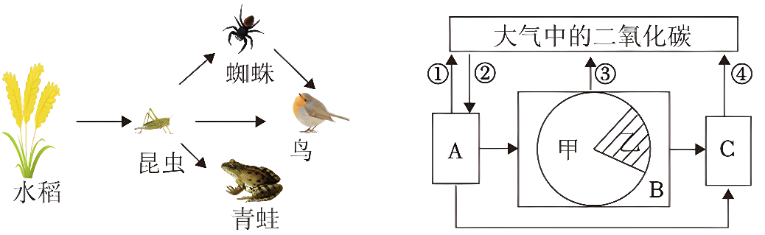
（1）图一所示的食物网包含的生物成分有___________。
（2）该生态系统以水稻为主，动植物种类相对较少，其生态系统的___________较弱。
（3）图二中包含的食物链是___________（用字母、甲、乙和箭头表示），其中甲对应图一中的___________。
（4）生态学家为研究三种蜘蛛捕食叶蝉（水稻害虫）的能力，用含有铕元素（这种元素在生物体内是难以分解、无法排出的）的泥土培育水稻，然后测定稻田中三种蜘蛛体内铕的含量。其实验结果如下表所示，由此你认为选择___________来治理水稻害虫叶蝉最合理。
每百头蜘蛛鲜重中的铕含量（微克）
锥腹肖蛸 | 拟水狼蛛 | 食虫沟瘤蛛
10.44 | 20.17 | 3.21

34. 如图是西瓜植株的部分结构示意图，请据图回答问题：（[ ]内填写数字，_____上填写结构名称）
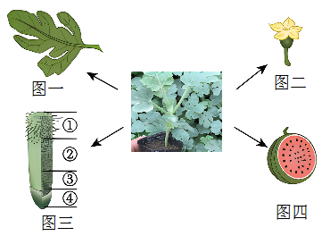
（1）根据西瓜结构图可知西瓜属于植物界、种子植物门、________（填“被子”或“裸子”）植物亚门、双子叶植物纲。
（2）西瓜根尖结构中生长速度最快的区域是图三中的[ ]__________。
（3）下列与西瓜叶不属于同一结构层次的是_______。
A. 果实 B. 种子 C. 导管 D. 根
（4）图四中的西瓜是由图二雌花中______（填结构名称）发育而来。
（5）给西瓜施肥主要是提供无机盐，无机盐在体内运输的动力主要来自于_______。
35. 建设社会主义新农村的过程中，建造塑料大棚生产有机农产品，可以有效促进农民增收。香瓜肉质甜脆、口感清爽，深受消费者青睐。图一表示香瓜叶肉细胞内进行的生理活动，图二是晴朗的夏季香瓜植株光合作用和呼吸作用强度的变化曲线，图三是某晴天大棚内氧气含量的变化曲线。请联系教材内容学以致用：
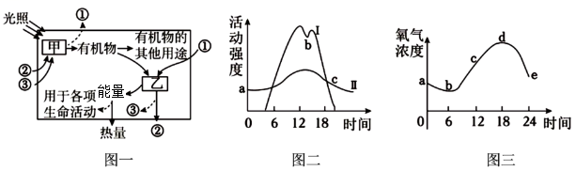
（1）图一中乙过程主要是在叶肉细胞的__________内进行。
（2）图二中中午12点左右，光合作用强度减弱，主要是因为温度高，部分气孔关闭，减少了______的吸收。此时大棚空气中的氧气含量会__________（填“增加”或“减少”）。
（3）在图三a点对应的时刻，若呼吸作用消耗的有机物为m克，此时光合作用制造的有机物为____克。
（4）若阴雨天时测量，排除温度等其他因素的干扰，图三中的d点会__________移动。（填“向上”或“向下”）。
36. 人体内血液在心脏和血管中循环流动，血液循环把各器官、系统紧密联系在一起（图中数字表示结构，字母表示物质）。请据图回答：（[ ]内填数字，_____上填结构名称）
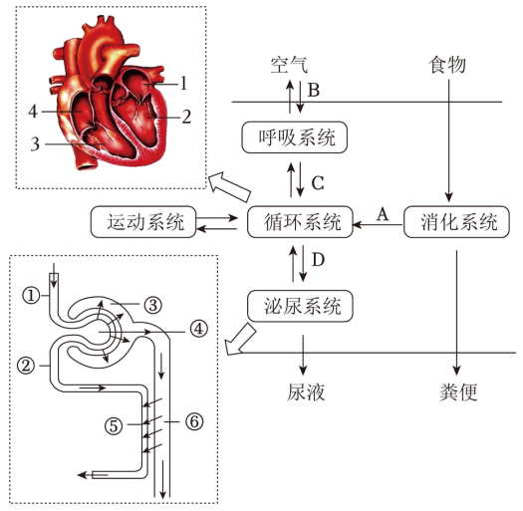
（1）物质A为食物中淀粉的消化终产物，则A物质从消化道进入血液的这一过程叫_________，该物质运输到肱二头肌的过程中最先经过心脏的[ ]_________。
（2）在肺泡与毛细血管进行物质交换的过程中，物质C进入循环系统是通过__________原理实现的。
（3）正常人体血液流经肾单位后，相同体积情况下，⑥与①内的液体成分相比，明显增多的物质有__________。
（4）肺泡壁、小肠绒毛壁与毛细血管壁都是由一层上皮细胞构成，这有利于肺部的气体交换与小肠对营养物质的吸收。以上体现的生物学观点是____________________________。
37. 南岳衡山是湘中地区陆地森林面积较大的省级自然保护区。请阅读下列资料后回答问题。
资料一：衡山自然保护区动植物资源丰富，素有“物种宝库”之称，有多种国家重点保护动植物，如黄腹角雉、大鲵、南方红豆杉、银杏等近100种动植物保护物种。
资料二：黄腹角雉是我国特有珍禽，属于国家一级保护动物。食性广，属杂食性鸟类，喜食小虫子。苔藓、蕨类、山茶、交让木等植物的嫩叶、果实和种子，是典型的森林地栖型留鸟。天敌有青鼬、松鸦、豹猫等。一年产卵一窝，数量一般3～4枚，有时一年仅产1枚卵，繁殖成功率仅10%左右。
资料三：近年来，衡山自然保护区开展了“自然”“森林”“鸟类”等主题的科普宣教活动，采取种群动态监测、栖息地保护和放置人工鸟巢等措施后，黄腹角雉等珍稀鸟类资源得到了较好的保护，种群数量稳步增长。
（1）资料一体现了生物多样性中生物种类的多样性，其实质是__________的多样性。
（2）根据资料二的描述，从生物进化的角度看，黄腹角雉的食性和被捕食特性，这些捕食关系的形成是长期__________的结果。你认为黄腹角雉处于灭绝边缘的原因可能是_____________。
（3）资料三中针对黄腹角雉筑巢能力差而采取的措施是__________________，各地为了有效保护黄腹角雉、南方红豆杉等珍贵动植物物种，采取了很多有效措施，其中__________保护生物多样性最有效的措施。
38. 豚鼠属于恒温动物，为了探究豚鼠下丘脑（下丘脑位于脑干上端）否与体温调节有关，某兴趣小组进行了如下实验：
第1步：取两只成年豚鼠，分别标记为甲、乙；
第2步：在实验条件下破坏甲鼠的下丘脑，乙鼠不做处理；
第3步：将甲、乙两鼠置于人工控制的温室中，室内温度调为5℃，在相对安静的条件下观察24小时。实验初测量起始体温，之后每隔4小时分别测量一次体温，并做好记录。
请分析作答：
（1）该实验的变量是__________。
（2）若甲鼠体温__________（填“恒定”或“不恒定”），乙鼠体温保持相对恒定，则下丘脑与体温调节有关；若甲、乙两鼠体温__________，则下丘脑与体温调节无关。
（3）以上实验步骤中还存在有两点缺陷，这两点缺陷分别是：①________；②________。
39. 很多爬行动物的性别不仅取决于性染色体，还受环境因素的影响。鬃狮蜥作为一种模式生物，科研人员对其性别决定机制进行了相关研究。鬃狮蜥的性染色体有“Z”和“W”两种类型，正常雄性体细胞内性染色体的组成为“ZZ”，正常雌性体细胞内性染色体的组成为“ZW”。在一定温度下，鬃狮蜥的性别主要由性染色体决定。但是科研人员发现，改变卵的孵化温度后，鬃狮蜥后代的性别比例发生了改变，结果如图一所示。请分析回答下列问题：
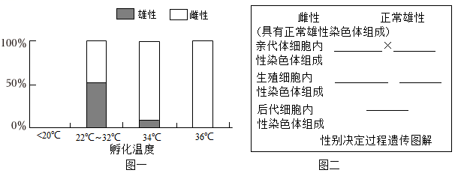
（1）正常雄性鬃狮蜥精子细胞内性染色体的组成为__________。
（2）据图一可知，在__________温度范围内，卵孵化所产生的后代其性别主要取决于性染色体。
（3）据图一分析，36℃孵化的幼蜥中，应有约__________%的个体具有正常雄性的性染色体组成，但表现为雌性，这样的个体也能够和正常雄性交配并产生后代。请将其后代性别决定过程的遗传图解在图二中补充完整_______。
40. 春季是流感的高发季节。自2023年2月份以来，很多同学深受甲型流感病毒的困扰，出现发热、咳嗽等不适症状。图一为甲型流感病毒结构示意图，图二为蔡豆同学制作的一份“传染病校园宣传画”，请据图回答下列问题：
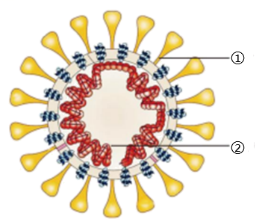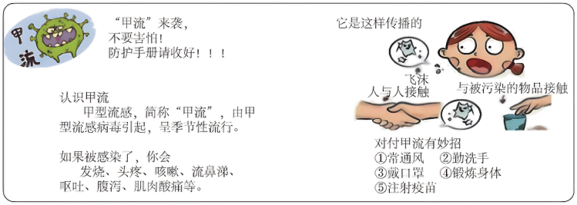
（1）病毒不能独立生活，它只能寄生在活细胞内，靠自己__________（填“①”或“②”）中的遗传信息，利用细胞内的营养物质进行繁殖。
（2）从传染病的角度分析__________是导致甲流的病原体。从预防传染病的角度分析，积极锻炼身体和注射疫苗属于__________。
（3）注射甲流疫苗可以有效预防甲流。从免疫学角度分析，接种的甲流疫苗相当于__________，进入人体后，能刺激机体产生免疫反应。
（4）目前，我国疫情防疫工作已转为常态化防控。作为中学生，我们要做好日常的自身防护。请从切断传播途径的角度，列举一条具体的措施：___________________________。

